Experimentální úkol č.1

Pavel Ondračka
324363
4.12.2009

téma: Studium elektromagnetické indukce.

Zdrojem magnetického pole je permanentní magnet upevněný na dvojitém kyvadle. Při kmitavém pohybu magnet periodicky prolétává cívkou a indukuje v ní napěťové pulzy, jejichž časovou závislost zaznamenáváme.
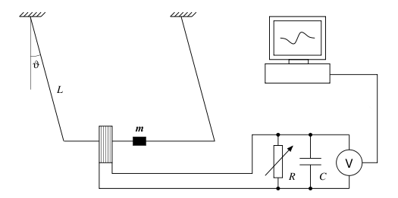
a) Změřte závislost amplitudy a šířky napěťového pulsu indukovaného v cívce na úhlové amplitudě kmitů.
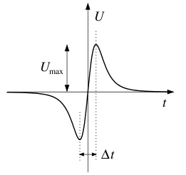
Platí:

Tedy měřené napětí je přímo úměrné měřené amplitudě kmitů, šířka napěťového pulzu je nepřímo úměrná.

∆t = t₂-t₁ U_{max} = (U₂ - U₁) / 2

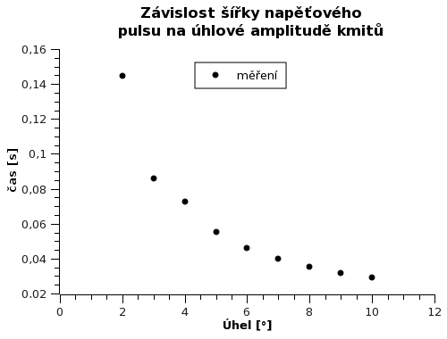
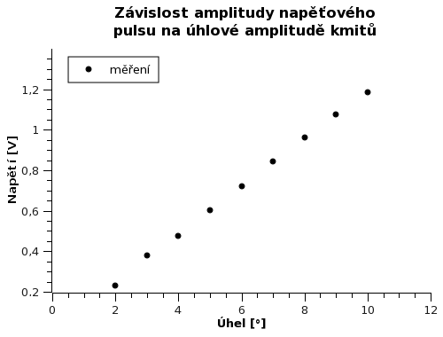

b) Pro několik hodnot zatěžovacího odporu sledujte tlumení kmitavého pohybu magnetu a určete časovou závislost amplitudy kmitů.

Zatím jsme uvažovali o netlumeném kmitavém pohybu magnetu s konstantní amplitudou výchylky. Ve skutečnosti bude ovšem pohyb tlumený a to mechanicky a elektromagneticky. Časová závislost poklesu amplitudy v důsledku těchto dvou tlumení má odlišný charakter, který nám umožní v experimentu rozlišit režim s převážně mechanickým a převážně elektromagnetickým tlumením

Při mechanickém tlumení platí pro energii E
kde
je tedy vidět, vzhledem k tomu, že amplituda napětí je přímo úměrná amplitudě kmitu, bude amplituda klesat exponenciálně.

Při elektromagnetickém tlumení platí:
tedy kde
Z toho plyne že pokles amplitudy kmitů bude lineární.

Pro další analýzu jsem nepoužíval celý průběh napětí ale jen jeho maxima a minima, respektive jejich velikosti. Pro dva průběhy jsem určil i časovou závislost (z fitu). Celkem jsem měřil čtyřikrát pro čtyři velikosti zatěžovacího odporu R.

R= 1MΩ
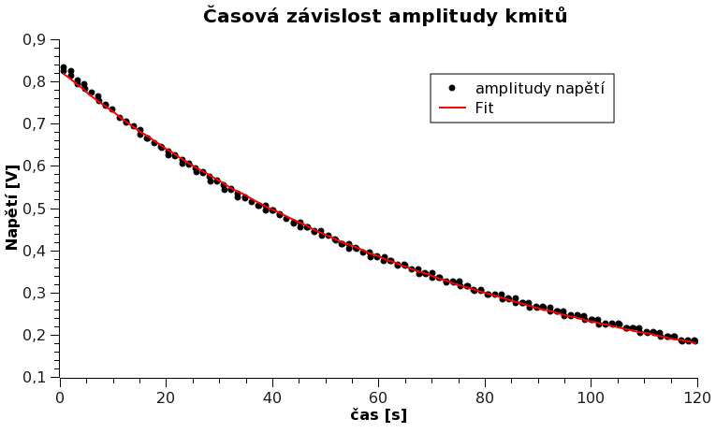

a= 0,825 ± 0,001 V
b= 78,7 ± 0,2 s

R=1kΩ
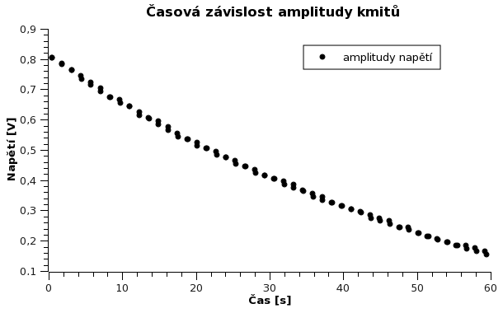

R= 100Ω

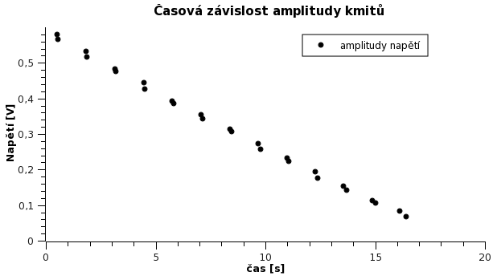

R = 20 Ω
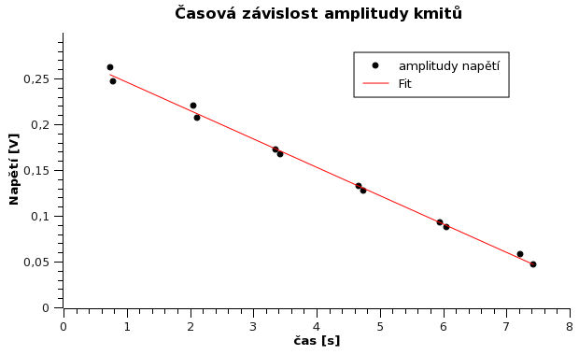
U_{max} (t) = at + b
a = - 0,0310 ± 0,0006 V s⁻¹
b = 0,277 ± 0,003 V

Závěr: Podařilo se potvrdit všechny předpoklady: tedy že měřené napětí je přímo úměrné měřené amplitudě kmitů, zatímco šířka napěťového pulzu je nepřímo úměrná. U tlumení se také potvrdilo, že při převážně mechanickém tlumení klesá amplituda napětí exponenciálně, při spíše elektromagnetickém tlumení klesá amplituda lineárně.

